**Las células inmortales**

Las células humanas no viven indefinidamente, se dividen hasta unas cincuenta veces, según el tipo de célula, y luego sufren un proceso de "muerte programada" (apoptosis) que mantiene los tejidos sanos, el número adecuado de células en ellos y presenta otras ventajas para la economía del organismo. Sin embargo, esto dificulta la investigación sobre los procesos celulares en células vivas al impedir el cultivo de las mismas. No obstante, laboratorios de todo el mundo utilizan en sus investigaciones cultivos de una línea celular aparentemente inmortal que prolifera en cultivo *in vitro* dividiéndose indefinidamente, son las conocidas células **HeLa**. ¿De dónde provienen estas células?

Detrás de las inmortales células HeLa hay una dramática historia. En 1951 moría, en el hospital John Hopkins de Nueva York, Henrietta Lacks a consecuencia de un cáncer de cuello de útero. Dejaba tras de sí una familia numerosa formada por varios hijos de corta edad. Poco antes le había sido extraída, sin su consentimiento, una muestra de tejido del tumor uterino que fue guardada por el Dr. George O. Gey, quien enseguida descubrió que las células de esa muestra se dividían sin parar mientras se les suministrasen nutrientes y oxígeno. Gey las denominó células HeLa por el nombre de la involuntaria donante. Fueron las primeras células humanas cultivadas en laboratorio y enviadas a laboratorios de todo el mundo para el desarrollo de diversos proyectos de investigación en vacunas, cáncer, sida, efectos de la radiación y otros. Desde entonces se calcula que se han producido más de cincuenta toneladas de células HeLa y han permitido el desarrollo de la vacuna contra la poliomielitis y medicamentos para el tratamiento de la enfermedad de Parkinson, leucemia y cáncer de mama, entre otros.

Henrietta Lacks murió a los 31 años desconociendo la importancia de su legado involuntario a la ciencia, pero varias décadas después y probablemente a lo largo de muchos años en el futuro seguirá viviendo en esas células dotadas de implacable capacidad de proliferación en los tubos de ensayo de laboratorios de todo el mundo.

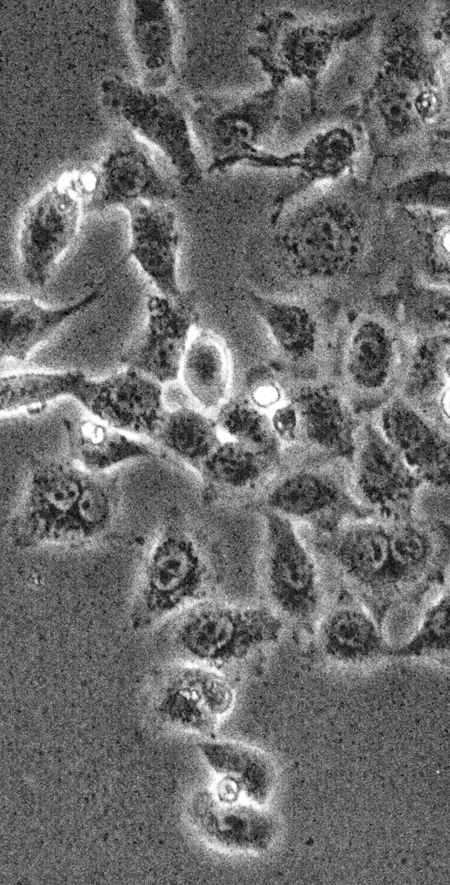

**Figura 2.1.** Cultivo celular. "HEK 293 cells grown in tissue culture medium" by Vedrino - Own work. Licensed under CC BY-SA 3.0 via Wikimedia Commons.

1. La Teoría Celular
2. Organización celular
3. La célula eucariota
4. Funciones celulares
5. Organización pluricelular

Tejidos vegetales

Órganos vegetales

Práctica 1

Tejidos animales

Órganos animales

Resumen

Práctica 2

Solucionario

Glosario

Índice

67

69

73

80

92

93

98

107

108

114

116

117

118

123

* 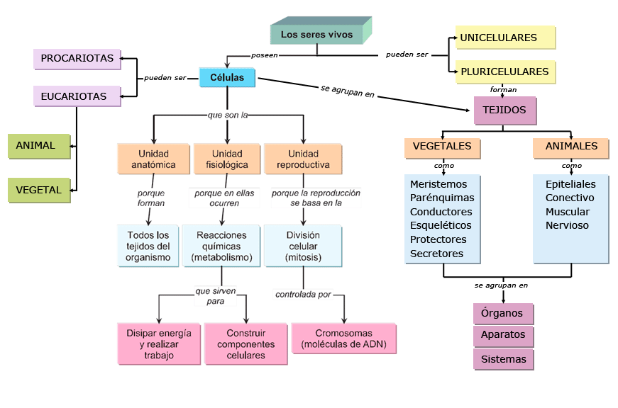

Objetivos

1. Reconocer la importancia de la Teoría celular en Biología.
2. Describir los diferentes modelos de organización celular.
3. Identificar, analizar y comparar las diferencias entre la célula animal y la célula vegetal.
4. Describir los procesos de división celular y reconocer su importancia evolutiva.
5. Valorar el significado evolutivo y adaptativo de la organización pluricelular.
6. Distinguir los principales tipos de tejidos animales y sus características.
7. Distinguir los principales tipos de tejidos vegetales y sus características.
8. La teoría celular

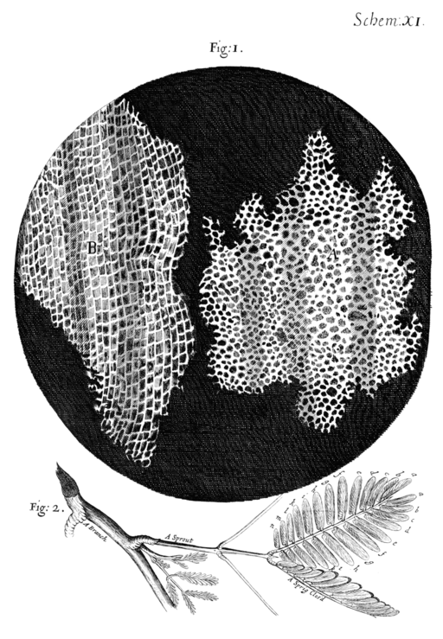

**Figura 2.2. Dibujo de R. Hooke de las celdillas en el corcho. «Robert Hooke Micrographia, 1665». Publicado bajo la licencia Dominio público vía Wikimedia Commons.**

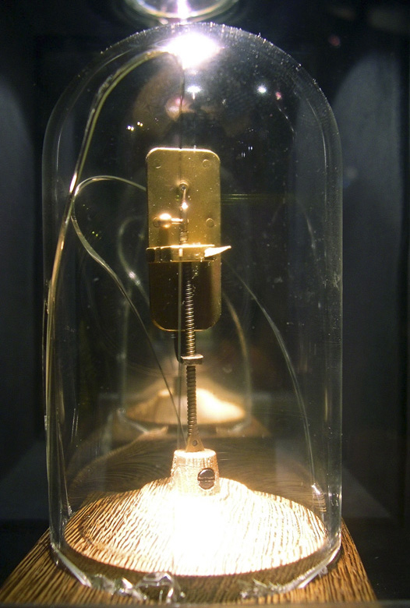

**Figura 2.3. “Microscopio” de Anton van Leeuwenhoek. Museo Nemo, Amsterdam (cmm).**

**Desde la perspectiva actual decir que los seres vivos estamos formados por células nos parece casi una afirmación innecesaria, hasta tal punto hemos asumido esta evidencia biológica. Sin embargo, desde el punto de vista de la historia de la Biología, no hace tanto tiempo que esa idea no era tan evidente: la concepción moderna de las células como unidad estructural y funcional de todos los seres vivos no quedó establecida hasta mediados del siglo XIX y universalizada a todos los tipos de tejidos hasta fines de ese siglo gracias a los trabajos de Santiago Ramón y Cajal. En poco más de un siglo transcurrido desde entonces y sobre todo desde la invención del microscopio electrónico, desarrollado en los años 30 del siglo XX, se ha alcanzado un conocimiento muy profundo sobre la ultraestructura de la célula al tiempo que la Bioquímica y la Genética molecular iban desentrañando los procesos que rigen el funcionamiento celular.**

**A pesar del extraordinario avance en este campo, la teoría celular, que describiremos en esta unidad, enunciada en la década de 1830, sigue manteniendo su validez. No solo la célula mantiene su papel dea unidad anatómica y funcional de todos los seres vivos, sino que los nuevos descubrimientos han venido a avalar esa idea y han aportado más argumentos a favor de la unidad en el plan organizativo de las células.**

**El conocimiento acumulado en la segunda mitad del siglo XX ha conducido al desarrollo de la Biotecnología y de prometedoras aplicaciones terapéuticas a partir de la manipulación de células y tejidos, clonación celular y uso de células madre. Éstas últimas son células capaces de diferenciarse en otros tipos celulares y esto abre todo un futuro de perspectivas insospechadas: transplante de celulas cerebrales, sustitución de piel y otros órganos, restauración de células de médula destruidas por acción de la quimioterapia o radioterapia, sustitución de las células secretoras del páncreas en el tratamiento de la diabetes,...**

El término célula había sido usado en 1665 por el botánico inglés Robert **Hooke** (1635-1703) para designar a las celdillas (*cellula* es el diminutivo de *cella*, palabra latina que significa “celda”) que había observado al examinar al microscopio delgadas láminas de corcho (figura 2.2). El médico italiano Marcello Malpighi (1628-1694), entre otros, había corroborado su existencia en muchas especies de plantas.

La mejora en las técnicas de microscopía permitió el desarrollo de la teoría celular. Uno de los principales artífices en este progreso fue el comerciante de telas holandés, y científico aficionado, **Anton van Leeuwenhoek** (1632-1723), que construyó diminutas lentes biconvexas montadas sobre placas metálicas que se sostenían muy cerca del ojo (figura 2.3). A través de ellas podía observar objetos que montaba sobre la cabeza de un alfiler, ampliándolos hasta trescientas veces (potencia que excedía con mucho la de los primeros microscopios de lentes múltiples). Con este y otros artilugios tan sencillos pudo realizar una gran cantidad de observaciones, como las que se muestran en la figura 2.4.

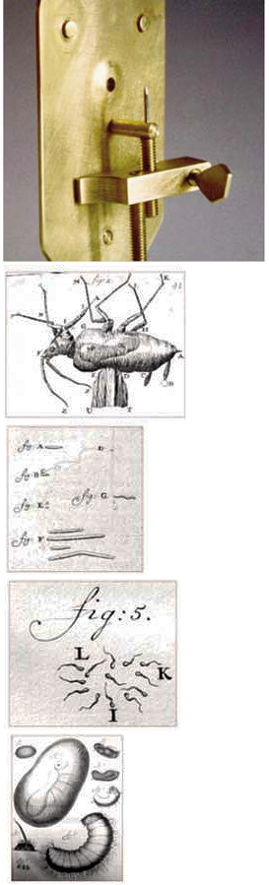

**Figura 2.4.** Arriba: Leeuwenhoek colocaba la muestra en la punta del clavo y una lente en el agujero a través del que se observa. Abajo: algunos de sus dibujos. Pulgón en un alfiler, bacterias, espermatozoides y ciclo de la hormiga.

En 1831, el médico y botánico escocés Robert **Brown** (1773-1858) descubrió, en células vegetales, un grumito al que llamó **núcleo** (palabra derivada del latín *nux*, “nuez”); entre éste y el límite de la célula, hoy llamado **membrana plasmática**, se localizaba un líquido gelatinoso al que más tarde se designaría como **citoplasma**.

**En 1837, el botánico alemán Matthias Jacob Schleiden (1804-1881) estudió en el microscopio distintas plantas y llegó a la conclusión de que estaban compuestas por unidades identificables o células. Además, propuso, equivocadamente, que las nuevas células se formarían a partir de los núcleos celulares de las células viejas.**

**Posteriormente, en 1839, un amigo suyo, el fisiólogo alemán Theodor Ambrose Hubert Schwann (1810-1882), hizo extensiva esta hipótesis a los animales, unificando animales y plantas en una teoría común, la teoría celular, cuyos fundamentos son:**

* **Todos los tejidos animales y vegetales se desarrollan de la misma manera: a partir de células que crecen y cambian, especializándose en determinadas funciones (proceso conocido como diferenciación celular).**
* **Las actividades de un ser vivo se explican en términos de la actividad de sus células. Por ejemplo, las secreciones orgánicas (saliva, bilis, orina...) no son meros exudados de los tejidos, como solía afirmarse entonces, sino productos del metabolismo de las células o de las glándulas.**
* **El óvulo o huevo a partir del cual se desarrolla un ser vivo también posee estructura celular, lo mismo que los rudimentos del embrión.**

**Al estar la teoría celular edificada sobre sólidos cimientos empíricos –lo que la alejaba de algunos esquemas especulativos que la precedieron– no tuvo dificultad en rectificar ciertos errores que lastraron su nacimiento, como el referente al origen de las células: los continuos avances técnicos permitieron descubrir que el núcleo de la célula se forma por división de un núcleo preexistente en dos o más núcleos hijos. Rudolph Carl Virchow (1821-1902) resumió esa y otras observaciones en su célebre aforismo de 1855: *omnis cellula e cellula*, es decir, “toda célula proviene de la división de otra célula”. La aceptación definitiva de la teoría celular llegó de la mano de Louis Pasteur con sus experimentos sobre la multiplicación de los microorganismos unicelulares. En términos actuales, la teoría celular presenta los siguientes postulados:**

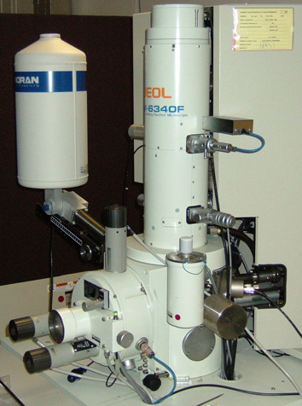

**Figura 2.5. Microscopio electrónico. By Stéphane (Own work) [GFDL, CC-BY-SA-3.0, via Wikimedia Commons.**

1. La célula es la unidad anatómica de la materia viva, y una célula puede ser suficiente para constituir un organismo.
2. Cada célula es un sistema abierto, que intercambia materia y energía con su medio.
3. Cada célula posee toda la información hereditaria para el control de su desarrollo y funcionamiento, y transmite esta información a la siguiente generación.
4. Todas las células proceden de células preexistentes, por división de éstas.

**A medida que los microscopios se perfeccionaban, que se depuraban las técnicas de preparación de cortes de tejidos y que se multiplicaban las publicaciones científicas dedicadas a la célula, los investigadores toparon con un obstáculo, no por esperado menos molesto: las leyes de la física dictaminaban que ningún microscopio óptico, por perfecto que fuese, permitiría distinguir detalles menores que 0,25** micrómetros **(esto es, un cuarto de millonésima de metro). Puede parecer una cifra muy pequeña, pero lo cierto es que, para el mundo de las células, resulta demasiado grande: es como si un anatomista fuese incapaz de percibir todo lo que tuviese un tamaño inferior al de nuestra cabeza.**

microscopio electrÓnico

Utiliza haces de electrones en vez de luz visible. Alcanza una resolución 200 veces mayor que el óptico, con aumentos de hasta 1.000.000x, permitiendo observar la estructura de los orgánulos subcelulares.

**En todo caso, resultaban evidentes las insuficiencias de la metodología tradicional –consistente en ir escrutando porciones cada vez menores de las células–, lo que justificaba la búsqueda de rumbos alternativos. Afortunadamente, ya se habían comenzado a dar los primeros pasos por dos de tales sendas:**

**El micrómetro (m) equivale a la milésima parte de un milímetro (1m = 10-3 mm = 10-6 m) y aún se usa otra unidad menor: el nanómetro = 10-3 m.**

1. **Enfoque químico. Esta perspectiva implicaba la identificación de los elementos químicos que componen las células, tales como carbono, oxígeno, nitrógeno e hidrógeno –tarea que comenzó a finales de siglo XVIII–, para, a partir de ahí, avanzar en sentido contrario al tradicional: hacia la caracterización de moléculas de tamaño progresivamente mayor, hasta dar –a lo largo de los cien años siguientes– con las proteínas, ácidos nucleicos, glúcidos, lípidos que componen las estructuras celulares (membrana, núcleo, citoplasma…).**
2. **Enfoque fisiológico, que conllevaba añadir una dimensión al estudio puramente estático de las células: el tiempo. Examinar un tejido al microscopio implica fijarlo, deshidratarlo, congelarlo o incluirlo en un bloque de parafina, cortarlo, teñirlo y montarlo; en definitiva, el análisis de células solo permitía observar instantáneas de su vida –es decir como eran justo antes de matarlas para investigarlas–. Se hacía necesario, así, estudiar los cambios que ocurren en su seno a lo largo del tiempo; en otras palabras, su fisiología.**

**Ambos proyectos no se desarrollaron independientemente, sino que, al contrario, estuvieron muy ligados desde su mismo comienzo gracias a un punto de interés común: la caracterización de los gases. Como veremos en la siguiente Unidad, fue precisamente el descubrimiento de que el aire consistía en una mezcla de varios gases lo que permitió esclarecer no solo los procesos de la combustión y la oxidación –sentando así las bases de la Química–, sino también aquellos como la respiración, la fermentación y la fotosíntesis que son el fundamento de la Fisiología.**

1. ****Organización celular****

El uso del microscopio había permitido observar muchos organismos invisibles a simple vista, a los que en un primer momento se les denominó *infusorios* –debido a que se encontraban habitualmente en infusiones de materia orgánica en descomposición–. Pronto se descubrió que dicho término englobaba a organismos que iban desde gusanos y algas (claramente formados por células, como sus contrapartidas macroscópicas, aunque, lógicamente, en menor cantidad) hasta seres vivos de más confusa interpretación.

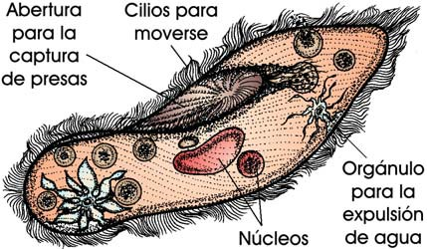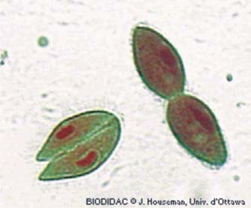

**Figura 2.6.** Los organismos unicelulares del género Paramecium carecen de órganos, pero poseen porciones especializadas de su citoplasma (orgánulos) que realizan algunas de las funciones que, en un organismo pluricelular, están encomendadas a órganos o sistemas diferentes. También son capaces de reproducirse, bien dividiéndose en dos (a la izquierda de la fotografía), bien sexualmente por conjugación, mecanismo por el que dos de estos organismos se fusionan e intercambian núcleos, que más tarde se dividirán en núcleos hijos (a la derecha de la fotografía).

**En efecto, dichos organismos no estaban, aparentemente, divididos en células –contrariamente a lo postulado por la teoría celular–, a pesar de que sus funciones vitales mostraban una sorprendente analogía con las de los animales (captura de presas, movimientos…); de hecho, muchos de ellos eran del tamaño de las células tradicionales, e incluso menores. Algunos naturalistas intentaron localizar en estos diminutos seres órganos y sistemas propios de los animales, como los genitales o el aparato digestivo. Pero pronto se demostró que cada uno de estos seres era, en su totalidad, una sola célula. Así pues, junto a los organismos estudiados hasta entonces, formados por la asociación de muchas células (pluricelulares), existían –y en gran cantidad– organismos unicelulares, células aisladas que llevaban a cabo por sí solas todas las funciones propias de un ser vivo (figura 2.6).**

**Forma y tamaño de las células**

Las células pueden tener formas muy variadas, incluso dentro de un mismo organismo. En el organismo humano se han reconocido unos 200 tipos celulares diferentes, algunos de los cuales difieren notablemente en forma y tamaño.

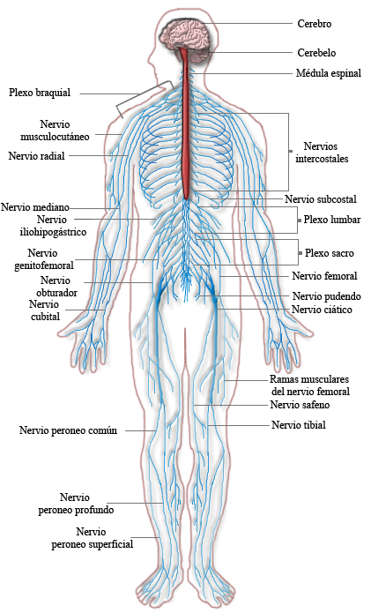

**Figura 2.7.** El axón de las neuronas motoras situadas en la médula llegan hasta los pies. By derivative work: r@ge (talk) (Nervous_system_diagram.png) [Public domain], via Wikimedia Commons

La forma de una célula está condicionada bien por la presión de otras células si está incluida en un tejido, o por su función. En ausencia de esa presión, las células animales tienden a ser redondeadas mientras que las vegetales son más o menos poliédricas por efecto de la rigidez de la pared vegetal. En los tejidos animales podemos encontrar células estrelladas (neuronas), fusiformes (músculo liso), prismáticas (epitelio intestinal), bicóncavas (eritrocitos) y de otras muchas formas (figura 2.8).

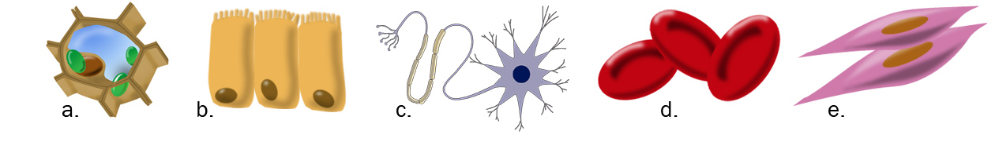

**Figura 2.8.** Formas de células: a, célula vegetal poliédrica; b, células prismáticas; c, neurona (estrellada); d, eritrocitos bicóncavos; e, células musculares fusiformes (cmm).

tamaños

Puedes ver una animación interactiva en:

http://learn.genetics.utah.edu/content/cells/scale/

El tamaño es asímismo muy variable, aunque son en su mayoría microscópicas. Las más pequeñas son las células bacterianas que miden entre 0,5 y 5 m (aunque *Thiomargarita namibiensis*, que alcanza 750 m, es visible a simple vista, constituyendo una notable excepción). Las células animales tienen unos 10m en promedio y las vegetales suelen ser bastante mayores (hasta 200 m).

Hay células muy grandes como son los óvulos de los vertebrados (de 150 m el humano a los 7 cm el de avestruz) y, especialmente, las neuronas (figura 2.7. Véase también la unidad 7) que, aún siendo de pequeño tamaño, poseen una larguísima prolongación (el axón) que puede alcanzar de decímetros hasta varios metros en las ballenas.

Tipos de células

Tamaño de algunas células, virus y moléculas: a

|  |  |
| --- | --- |
| Hemoglobina | 6,5 nm |
| Virus HIV | 130 nm |
| Bacteria E. coli | 3x0,5 m |
| Óvulo humano | 130 m |
| Ameba | 500 m |
| Óvulo avestruz | **7 cm** |

*consulta la unidades en la página 68.

A pesar de la gran variedad de seres vivos, tanto uni como pluricelulares, sus células muestran pocos planes organizativos básicos. A nivel estructural y funcional podemos distinguir:

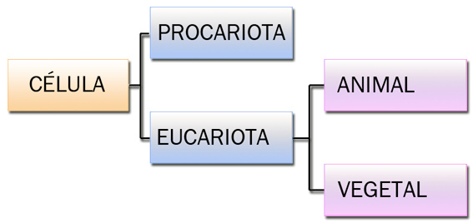

La célula **procariota** (de *pro*, antes, y *karyon*, núcleo), más simple y considerada primitiva, se caracteriza porque su ADN no está separado del citoplasma por una envoltura membranosa, sino disperso en él. Tampoco posee orgánulos de membrana como los que tiene la eucariota (mitocondrias, Golgi, cloroplastos,... Repasa el origen de la célula eucariota en la unidad 1). Son procarióticas las bacterias y arqueas (véase unidad 3), todos organismos exclusivamente unicelulares.

La célula **eucariota**, (de *eu*, verdadero, y k*aryon*, núcleo), es más compleja. La característica distintiva es la posesión de un orgánulo, el **núcleo**, que contiene el ADN y lo separa del resto del contenido celular por una doble membrana. Son eucarióticas las células de los protozoos, hongos, algas, animales y plantas.

|  |  |
| --- | --- |
| **¿Y los virus?**  Los virus se consideran como una forma de organización **acelular** que no alcanzan la organización celular. Únicamente poseen un tipo de ácido nucleico (ADN o ARN) rodeado por una cubierta proteica llamada **cápsida.** Algunos tienen además una cubierta adicional. Todos son **parásitos obligados** de células procariotas (fagos) o eucariotas, en cuyo interior se reproducen.      **Figura 2.9.** Izquierda: By Adenosine (Own work) CC BY-SA 3.0 or GFDL, via Wikimedia Commons. Arriba: "Ebola Virus TEM PHIL 1832 lores" by Photo Credit: Cynthia Goldsmith Licensed under Public Domain via Wikimedia Commons. | |
|  |  |

Organización procariótica

La organización de una célula procariótica es muy sencilla si se compara con una célula eucariótica.

Consta de una **membrana plasmática** (figura 2.10) que limita el contenido celular. Por fuera de esta membrana puede existir una **pared** bacteriana rígida. El interior **no** está compartimentado mediante sistemas de membrana y contiene un **citoplasma** en que destaca el **nucleoide**, una molécula única de ADN circular.

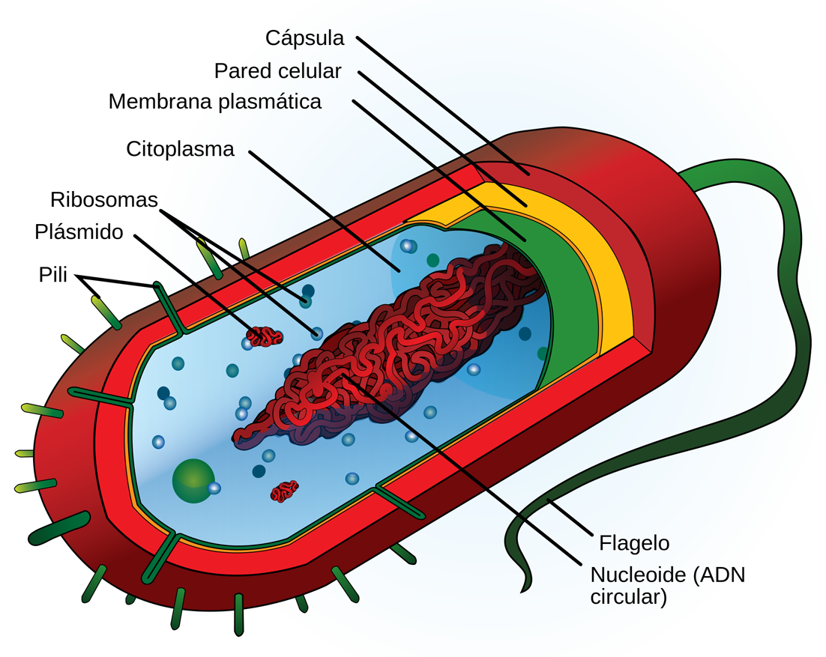

**Figura 2.10.**  Representación de una bacteria típica. «Average prokaryote cell- es» de Mariana Ruiz LadyofHats. Translated by JMPerez. - Original English version. Disponible bajo la licencia Dominio público vía Wikimedia Commons.

Suelen poseer pequeñas moléculas de ADN circular llamadas plásmidos.

En el citoplasma abundan los **ribosomas**, responsables de la síntesis de proteínas, pero no existen los orgánulos típicos de las células eucariotas (mitocondrias, cloroplastos, complejo de Golgi, retículo endoplasmático) ni citoesqueleto.

extremófilos

Algunos procariotas son capaces de sobrevivir y reproducirse en ambientes intolerables para la mayoría de seres vivos, como los **acidófilos** que viven a pH 1, **termófilos** que se reproducen a 113 °C, radiófilos resistentes a radiaciones y muchos otros...

Nutrición en procariotas

La mayoría de las bacterias son **heterótrofas** (unidad 1, página 5), utilizan materia orgánica, de muy diversa procedencia, como fuente de materia y energía para cubrir sus necesidades metabólicas. De estas, algunas son **parásitas** y pueden causar diversas enfermedades en eucariotas (patógenas). Sin embargo, la mayoría de las bacterias son **saprobiontes** y llevan a cabo la descomposición de residuos y materia orgánica muerta, contribuyendo a la fertilidad de los suelos y la salud de los ecosistemas. Algunas son **simbiontes** de otras especies, como *Rhizobium*, fijadora de nitrógeno atmosférico en las raíces de las leguminosas, o la *flora intestinal*humana que protege de ciertos patógenos, facilita la absorción de algunos nutrientes e, incluso, produce algunas vitaminas.

Otras bacterias son **autótrofas**, tanto **fotosintéticas**, que utilizan la energía de la radiación solar como fuente de energía para producir materia orgánica a partir de sustancias minerales, como **quimiosintéticas**, que aprovechan como fuente de energía la liberada al provocar la oxidación de ciertos compuestos inorgánicos. La fotosíntesis se da también en organismos eucarióticos como algas y vegetales; sin embargo, la quimiosíntesis es exclusiva de organismos procariotas (véase también la página 81).

1. La célula eucariota

Respecto a la sencilla célula procariótica, la célula eucariota muestra una gran complejidad estructural y variedad de **orgánulos celulares** (páginas 74-75), muchos de los cuales están formados por una membrana similar a la membrana plasmática que rodea a la célula. El contenido celular es una solución acuosa llamada **hialoplasma** o **citosol.**

Como se mencionó en la página 71, dentro de la organización eucariótica podemos encontrar dos modelos que difieren funcional y estructuralmente, son la célula **animal** y la célula **vegetal**. La organización característica de la célula animal aparece en los animales y también en los protozoos, organismos unicelulares. El modelo de célula vegetal es característico de las algas, tanto unicelulares como multicelulares (carecen de tejidos verdaderos), y de las plantas. Los hongos poseen células con aspecto similar a la vegetal en tanto que poseen una pared rodeando la célula pero carecen de cloroplastos y de cualquier relación con los vegetales.

|  |  |
| --- | --- |
|  |  |
| **Figura 2.11.**  Esquema de una célula vegetal en que destacan la pared rígida, los cloroplastos y una gran vacuola ocupando gran parte de la célula (cmm). | **Figura 2.12.**  Esquema de una célula animal típica mostrando el citoesqueleto y el centrosoma del que carece la célula vegetal (cmm). |

|  |  |
| --- | --- |
| **Membrana plasmática**  Limita la célula y regula el intercambio de sustancias con el medio. Está for-mada por una doble capa lipídica y proteínas (página 28). | **Figura 2.13.** Membrana plasmática (cmm). |
| **Núcleo**  Rodeado por una doble membrana pro-vista de poros, formada por el retículo endoplasmático, que contiene la **cromatina**, largos filamentos de ADN que, durante la división, forman los **cromosomas**. También hay uno o más **nucleolos**, donde se forman los ribo-somas. | By Louisa Howard [Public domain], via Wikimedia Commons  **Figura 2.14.** Núcleo (cmm). |
| **Mitocondrias**  Orgánulos alargados formados por una doble membrana. La interna presenta repliegues o **crestas**. El interior se llama **matriz** y contiene ribosomas y ADN**.** En la mitocondria se realiza la **respiración celular**, es decir la obten-ción de energía a partir de la oxidación de moléculas orgánicas. | **Figura 2.15.**  Mitocondria (cmm). |
| **Cloroplastos**  Son orgánulos ovalados *exclusivos* de las células vegetales en los que tiene lugar la **fotosíntesis**. Posee dos mem-branas rodeando un espacio llamado **estroma.** La interna presenta pliegues o **tilacoides** que pueden superponerse formando apilamientos o **grana.** | "Plast" by המרכז להוראת מדעים, האונברסיטה העברית בירושלים. Licensed under GPL via Wikimedia Commons  **Figura 2.16.**  Cloroplasto (cmm). |
| **Complejo de Golgi**  Conjuntos de sacos membranosos, que forman grupos o **dictiosomas** cuya función es el almacenamiento de sustancias procedentes del retículo y su secreción o transporte por medio de **vesículas** que parte de él. | by Louisa Howard - Licensed under Public Domain via Wikimedia Commons  **Figura 2.17.**  Aparato de Golgi (cmm). |
| **Ribosomas**  Pequeños orgánulos carentes de mem-brana formados por dos subunidades de diferente tamaño. En ellos tiene lugar la **síntesis de proteínas**. Pueden estar dis-persos o unidos a la super-ficie del retículo endoplasmático. Son de mayor tamaño que los ribosomas de los procariotas. | **Figura 2.18.** Ribosoma (cmm). |

|  |  |
| --- | --- |
| **Retículo endoplasmático**  Sistema de membranas que forman conductos tubulares y cisternas por toda la célula además de rodear el núcleo. Hay dos tipos: el **rugoso** (RER) tiene ribosomas adosados en la super-ficie y está relacionado con el almace-namiento de proteínas; el **liso** (REL) tiene aspecto tubular y en él se da la síntesis de lípidos. | **Figura 2.19.** Retículo endoplasmático (cmm).  by Louisa Howard Licensed under Public Domain via Wikimedia Commons |
| **Vacuolas**  Son simples vesículas membranosas que almacenan o transportan sustan-cias. Destacan las grandes vacuolas características de las células vegetales que ocupan casi todo el espacio de la célula. | **Figura 2.20.** Vacuolas (cmm).  Células con vacuolas llenas de pigmentos (cmm). |
| **Lisosoma**  Tipo especial de vacuola cargada de enzimas digestivas formadas en el RER. Se ocupan de la digestión intracelular uniéndose a vacuolas cargadas de mo-léculas procedentes del exterior o de otras partes de la célula.  **Figura 2.21.** Lisosoma (cmm). |  |
| **Centrosoma**  Estructura formada por dos **centríolos** compuestos por microtúbulos de pro-teína. Se encarga de organizar el cito-esqueleto y tiene relación con la divi-sión celular. | **Figura 2.22.** Centríolos (cmm). |
| **Citoesqueleto**  Conjunto de fibras y microtúbulos de proteínas distribuidos por el citosol. Relacionado con el movimiento celular. | **Figura 2.23.** Citoesqueleto  "FluorescentCells" by http://rsb.info.nih.gov/ij/images/. Licensed under Public Domain via Wikimedia Commons. |
| **Pared celular**  Exclusiva de la célula vegetal. Rodea externamente la membrana y está for-mada por **celulosa** a la que se pueden añadir otras sustancias. Proporciona rigidez y forma a la célula.  Los hongos poseen una pared formada por -glucanos y **quitina** (página 25). | **Figura 2.24.** Pared celular  «Plagiomnium affine laminazellen» de Kristian Peters -- Fabelfroh - photographed by myself. Disponible bajo la licencia CC BY-SA 3.0 vía Wikimedia Commons |

Características de las células animales

Una vez vistos los principales orgánulos presentes en las células eucariotas, podemos resumir las características diferenciales de las células animales en las siguientes:

* **Carecen de pared** celular o cualquier capa de protección externa como ocurre en las plantas. Solo presentan la membrana plasmática.

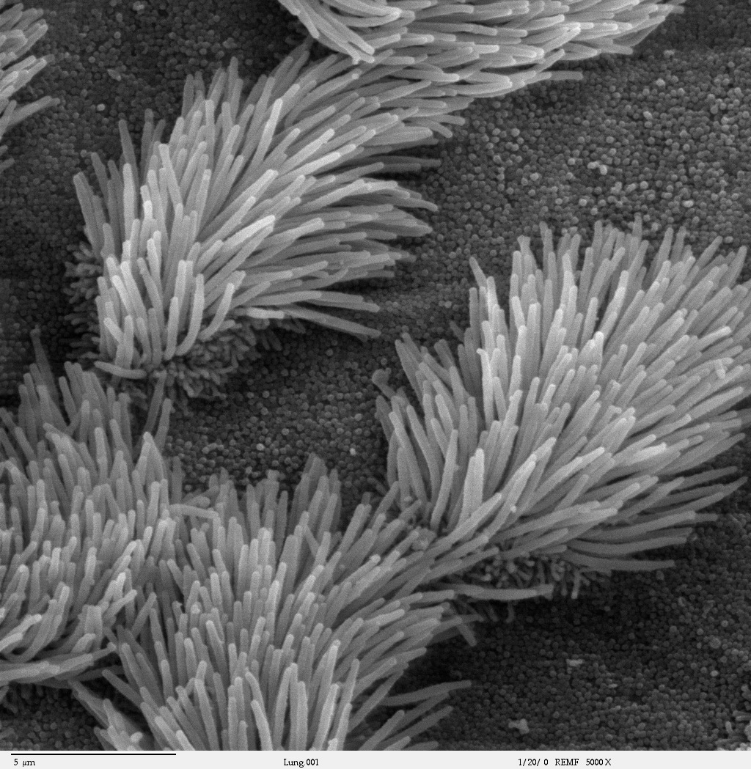

**Figura 2.25.** Epitelio **ciliado** de los bronquiolos. «Bronchiolar epithelium 3 - SEM» de Charles Daghlian - Dominio público vía Wikimedia Commons.

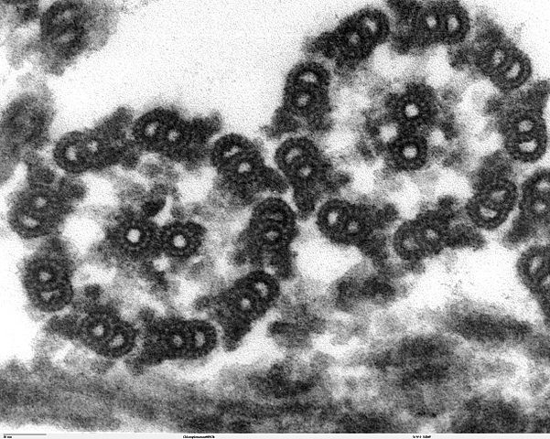

**Figura 2.26.** Los cilios y flagelos poseen un cuerpo basal con estructura similar a los centríolos.

"Chlamydomo-nas TEM 17" by Dartmouth Electron Microscope Facility, Dartmouth College - Public Domain via Wikimedia Commons.

* **No poseen plastos** de ningún tipo y, por tanto, no tienen los pigmentos fotorreceptores (como la clorofila o los carotenoides) que, recordemos, están presentes en los cloroplastos de las células vegetales; por esta razón, son incapaces de fabricar moléculas orgánicas a partir de moléculas sencillas como CO2 o H2O, son **heterótrofas**.
* **Presentan lisosomas**, orgánulos que participan en la digestión intracelular y que aparecen rara vez en las células vegetales.
* **Poseen centríolos**, estructuras semejantes a cilindros huecos que forman parte del citoesqueleto. Durante la división nuclear (página 84), los centríolos se duplican y emigran hacia los polos de la célula, en donde sintetizan las fibras del huso mitótico encargadas de repartir el material genético entre las células hijas.
* **Tienen glucógeno** como polisacárido de reserva (recordemos que en las células vegetales el polisacárido de reserva es el almidón).
* **Pueden presentar un undulipodio**, es decir, una estructura encargada del movimiento como la que se observa en los espermatozoides.

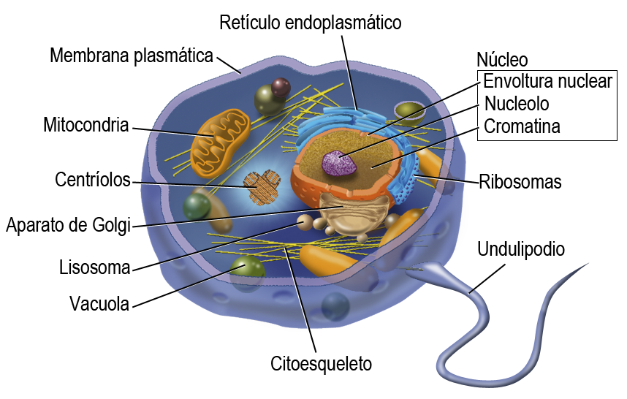

**Figura 2.27.** Célula animal (cmm).

Características de las células vegetales

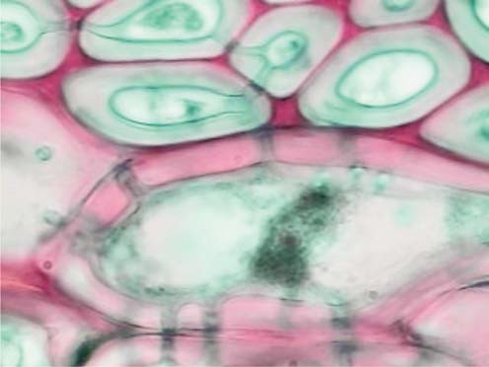

**Figura 2.28.** Plasmodesmos entre células del esclerén-quima (página 95).

Por su parte, las células vegetales presentan las siguientes características:

* **Pared celular**. Las células vegetales poseen, además de la membrana plasmática, una cubierta externa de **celulosa**, segregada por la propia célula, de función protectora. Además puede incluir otras sustancias orgánicas, como la **cutina** y la **suberina**, que protegen contra la desecación; o la **lignina**, que confiere resistencia, aunque resta elasticidad; o incluso minerales, como calcio o sílice.

La pared forma un andamiaje continuo que enlaza las células (las *cellulae* que observó Robert Hooke no eran sino las cámaras desprovistas de sus ocupantes en tejidos muertos, como se aprecia en la figura 2.2). No obstante, y a pesar de esta coraza, las células no están aisladas unas de otras, sino que se comunican entre sí por medio de túbulos llamados **plasmodesmos** (figura 2.28).

* **Plastos**. Son orgánulos específicos de las células vegetales. Los más importantes son los **cloroplastos**, que contienen clorofila y son los responsables de la fotosíntesis. También puede haber **cromoplastos**, que contienen diversos pigmentos y dan color a las flores y frutos, y los **amiloplastos**, que almacenan almidón (mira la página 107).
* **Sistema de vacuolas muy desarrollado**. Las vacuolas son sacos limitados por membrana, llenos de agua con varios azúcares, sales, proteínas y otros nutrientes. En ocasiones, y en células maduras, una gran vacuola central ocupa la mayor parte del volumen celular, desplazando el núcleo y al resto de los orgánulos hacia la periferia
* **Ausencia de centríolos**. Las células vegetales carecen de centríolos –estructuras que organizan los microtúbulos y que participan en división nuclear.

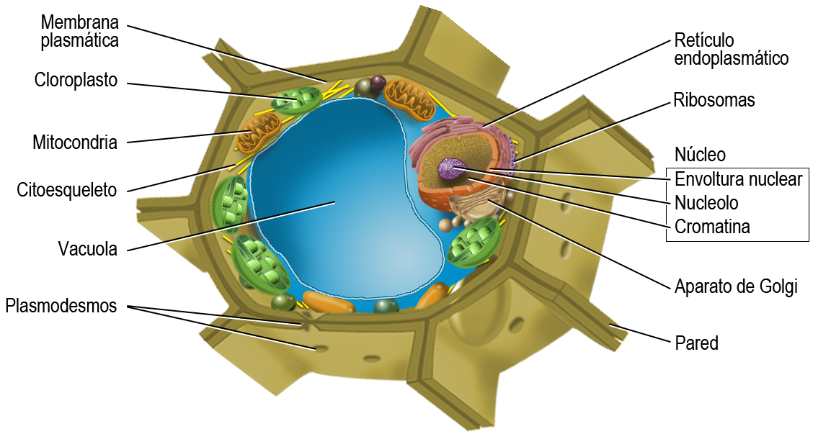

**Figura 2.29.** Célula vegetal (cmm).

* 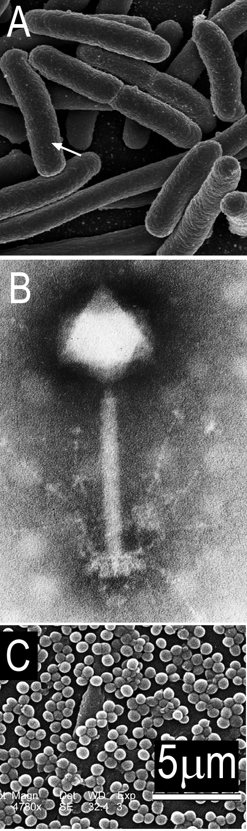

actividades

1. Explica qué quiere decir que la célula es la unidad estructural y funcional de todos los seres vivos.
2. La fotografía A(1) (derecha) corresponde a la bacteria *Escherichia coli*. Sabiendo que la foto se ha imprimido a 14.500 aumentos, calcula el tamaño real de la bacteria señalada con una flecha.
3. La fotografía B(2) (derecha) es de un virus bacteriófago de 200 nm de longitud visto al microscopio electrónico. ¿A cuántos aumentos se ha representado el virus en la imagen?

1. La fotografía C(3) (derecha) es de la bacteria *Staphylococcus aureus*. El segmento blanco es la escala gráfica de la imagen y representa 5m. ¿Cuál es el aumento de la imagen? ¿Cuánto mide el diámetro de uno de estos cocos?
2. "EscherichiaColi NIAID" by Credit: Rocky Mountain Laboratories, NIAID, NIH Licensed under Public Domain via Wikimedia Commons.
3. By (Image: Hans-Wolfgang Ackermann) [CC BY 2.5 (http://creativecommons.org/licenses/by/2.5)], via Wikimedia Commons.
4. By Content Providers: CDC/ Janice Carr/ Deepak Mandhalapu, M.H.S. [Public domain], via Wikimedia Commons.
5. Argumenta razonadamente por qué los virus no pueden ser considerados células.
6. Elabora una lista con las diferencias entre células eucariotas y procariotas.
7. Copia y completa la siguiente tabla con las características diferenciales entre células animales y vegetales:

|  |  |  |
| --- | --- | --- |
|  | Animal | Vegetal |
| Pared celular |  |  |
| Centríolos |  |  |
| Vacuolas |  |  |
| Plastos |  |  |
| Mitocondrias |  |  |
| Lisosomas |  |  |
| Forma |  |  |

1. Explica las diferencias entre la nutrición autótrofa y heterótrofa.
2. Cuando se habla de bacterias, con frecuencia pensamos que se trata de microorga-nismos nocivos y causantes de enfermedades. ¿Es correcta esta suposición?

**Figura 2.30.**

|  |  |  |
| --- | --- | --- |
| **Instrumentos de observación en Biología**  Las limitaciones del ojo humano hacen necesaria la utilización de diversos instrumentos que amplifiquen los objetos que miramos. De este modo podemos conocer las estructuras bio-lógicas imposibles de observar a simple vista. Entre estos instrumentos encontramos:  **● La lupa**. Básicamente, una lupa es cualquier lente que amplifique los objetos que se ven a través de ella. La lupa binocular es una lente modificada que permite una visión de conjunto del objeto, pudiendo usarse incluso para ver pequeños organismos en su medio ambiente (el aumento que consiguen suele ser de 20 x). En la figura 2.31 se pueden ver los distintos componentes de una lupa binocular.  **●** **El microscopio compuesto**, o simplemente microscopio, es un instrumento destinado a la observación de cuerpos translucidos (por ello, las preparaciones han de ser muy delgadas). Está formado por la combinación de dos sistemas de lentes, uno de ellos próximo al ojo del observador (**ocular**), que actúa como una lupa, y otro próximo a la preparación llamado **objetivo**, situado en una estructura llamada revólver; en la figura 2.31 se muestran las distintas partes de las que consta. Generalmente, los microscopios tienen varios oculares intercambiables, así como varios objetivos que se seleccionan girando el revólver. El aumento total (entre 500 x y 2500 x) será, por tanto, igual al producto de los aumentos conseguidos por cada una de las dos lentes individuales.  Como el microscopio usa luz transmitida, los objetos que vayamos a observar deberán ser extraordinariamente delgados y susceptibles de que la luz los atraviese y llegue, pasando por ambas lentes, hasta nuestro ojo.  Por otro lado, debido a que las estructuras biológicas son generalmente incoloras y carecen del contraste adecuado para poder distinguirlas, es preciso aplicar colorantes que tiñan los objetos que se vayan a observar.  El material a estudiar se ha de situar sobre una placa de vidrio rectangular (portaob-jetos o **porta**) y se ha de colocar encima otro vidrio cuadrado, muy fino (cubreobjetos o **cubre**).   |  |  | | --- | --- | |  |  |   **Figura 2.31.** A la izquierda, lupa binocular. A la derecha, microscopio de laboratorio. En ambos casos se muestran sus principales componentes. Al girar el tornillo macrométrico el objeto se aleja o se acerca. El tornillo micrométrico permite enfocar la imagen  En los laboratorios también se usan otros tipos de microscopios: el microscopio de contrate de fases, muy utilizado para observaciones en fresco, sin teñir, de células y diversos microorganismos; el microscopio electrónico (sobrepasa el millón de aumentos), que permite percibir detalles en el interior de la célula; el microscopio electrónico de barrido, que da lugar a imágenes tridimensionales de gran detalle. |

1. Funciones celulares

Si la célula es la unidad *funcional* de los seres vivos debe realizar las funciones características de los mismos que se describieron en la Unidad 1 (página 5): **nutrición, relación y reproducción.**

Nutrición

Recuerda que consiste en el intercambio de materia y energía con el medio, así como el conjunto de todos los procesos implicados en ese intercambio. Según el modo en que la célula consigue la materia y energía que precisa para realizar sus funciones, se distinguen la nutrición **autótrofa** y **heterótrofa** (figura 2.32)**.**

La diferencia entre la nutrición autótrofa y heterótrofa está en la forma en que la célula obtiene la materia orgánica que precisa: los autótrofos son capaces de fabricarla y los heterótrofos han de incorporarla del medio.

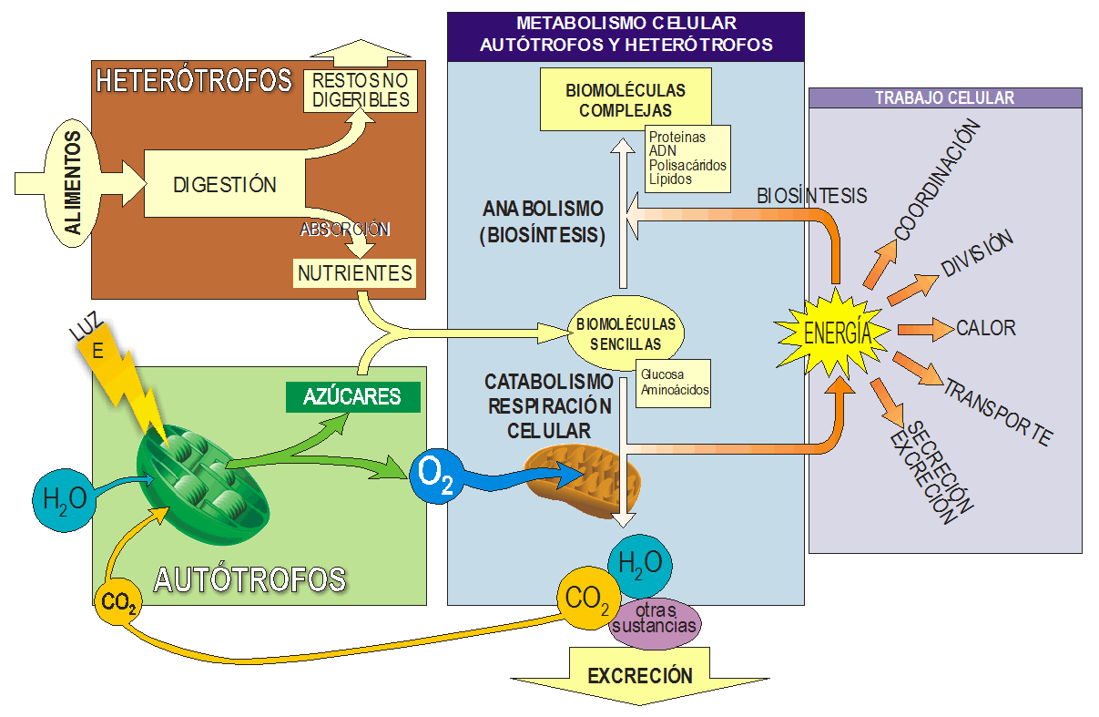

**Figura 2.32.** Esquema que muestra los puntos en común entre nutrición autótrofa y heterótrofa: la diferencia está en el origen y tipo de materia y energía iniciales (cmm).

Nutrición autótrofa

alimento y nutriente

*Aunque es frecuente referirse a la nutrición **autó-trofa** diciendo que estos organismos son *capaces de fabricar su propio alimento*, es preferible reser-var el término alimento para hacer referencia a la materia orgánica que toman del medio los orga-nismos heterótrofos. Lo que *fabrican* los autótrofos son moléculas orgáni-cas que emplearán en diversas funciones.

El término **nutriente** se aplica a las sustancias que los autótrofos toman directamente del medio y los heterótrofos obtienen de la digestión del alimento.

Es la propia de las células capaces de utilizar una fuente de energía externa para sintetizar sus propias biomoléculas orgánicas a partir de sustancias inorgánicas sencillas que toma del medio*.

La modalidad más conocida y extendida de nutrición autótrofa es la **fotosíntesis**, en la que la energía utilizada procede de la radiación solar. En las plantas y algas se lleva a cabo en los **cloroplastos**.

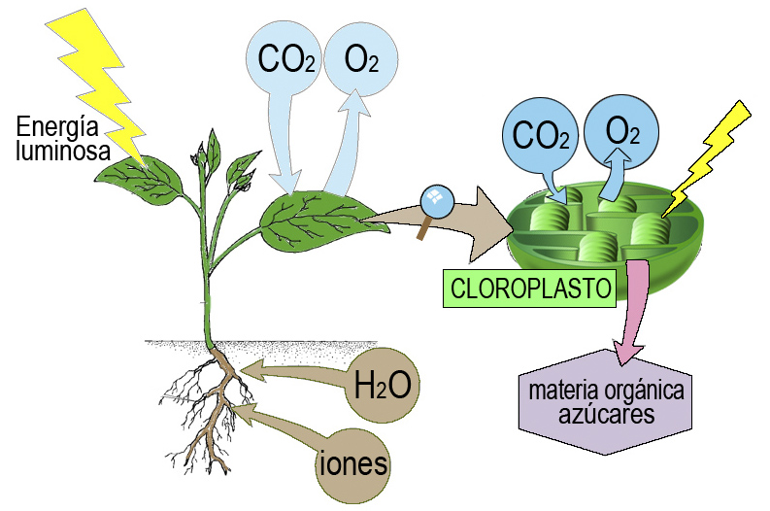

**Figura 2.33.** Esquema sencillo de los intercambios que ocurren en la fotosíntesis vegetal (cmm).

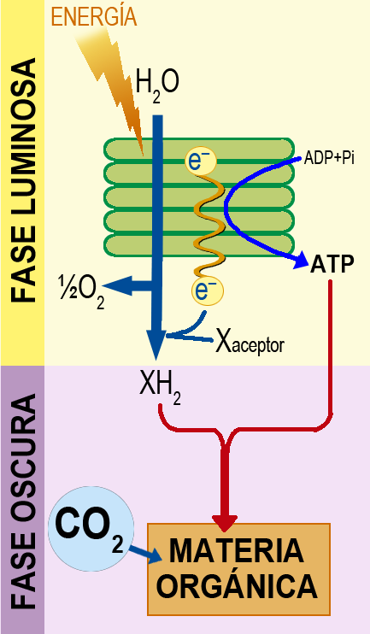

**Figura 2.34.** Resumen de las fases de la fotosíntesis (cmm).

La fotosíntesis comprende dos fases:

* **Fase luminosa**, llamada así por ser la etapa en que se capta la energía de la luz. Se da en la membrana de los tilacoides, donde gracias a la **clorofila** la energía se utiliza para:
* Romper moléculas de agua (fotólisis) liberando O2, H+ y electrones (e—).
* Transportar los e— a lo largo de una cadena de moléculas liberando energía que se emplea para producir **ATP.**
* **Fase oscura**: ocurre en el estroma del cloroplasto y no requiere de la luz pero sí de los productos de la fase luminosa (ATP y H+), que se emplean para reducir el CO2 a materia orgánica rica en energía.

Algunas bacterias autótrofas en vez de la energía de la luz son capaces de utilizar la energía liberada en la oxidación de compuestos inorgánicos, son **autótrofas quimiosintéticas.** La quimiosíntesis *sólo* se da en procariotas.

Nutrición heterótrofa

Propia de las células que no pueden utilizar una fuente de energía libre del medio y deben obtenerla de la energía química almacenada en moléculas orgánicas ya formadas que toman del medio.

Las células heterótrofas de animales, hongos y protozoos adquieren materia orgánica de su medio mediante la captura de otros seres vivos, materia orgánica muerta, absorción, etc. Esta materia (alimento) constituye la fuente tanto de biomoléculas (nutrientes orgánicos e inorgánicos) como de energía en forma en energía química almacenada en esas biomoléculas.

El alimento generalmente requiere de un procesamiento previo que libere los nutrientes que contiene como moléculas susceptibles de ser utilizadas por la célula mediante una **digestión intracelular** que llevan a cabo las enzimas contenidas en los **lisosomas** (véase la figura 2.21 en la página 75). La acción de esas enzimas libera pequeñas moléculas que son absorbidas hacia el citosol y utilizadas donde sea preciso. Los residuos no aprovechables se expulsan al exterior (egestión). Si son partículas que no pueden atravesar la membrana se da la exocitosis mediante una vesícula que se fusiona con la membrana liberando su contenido.

Respiración celular

¿La célula respira?

Es muy importante no con-fundir la **respiración celular**, proceso de obtención de energía en la célula, con la **respiración externa** o *intercambio de gases con la atmósfera* que se hace mediante el aparato respiratorio. El oxígeno adquirido en la respiración externa será el empleado por la mitocondria en el proceso de respiración celular.

Una parte de la materia orgánica que las células hete-rótrofas adquieren del exterior o que de la que las autótrofas elaboran, se emplea como *combustible* celular, degradándola en compuestos sencillos para liberar la energía de los enlaces y aprovecharla en otros procesos como muestra la figura 2.32. Y hay dos procesos por el que las células obtienen esa energía:

Respiración aerobia

En este proceso las moléculas orgánicas, como la glucosa, se oxidan mediante el uso de **oxígeno**, que se combina con sus átomos de carbono y se liberan **CO2** y **H2O** como productos finales:

C6H12O6 (glucosa) + 6O2 → 6CO2 + 6H2O + Energía

El proceso en realidad ocurre a lo largo de una secuencia de reacciones en las que la liberación gradual de energía se acopla a la síntesis de moléculas de ATP.

La respiración aerobia inicia en el hialoplasma (figura 2.35), donde ocurren una serie de reacciones que conducen hasta un compuesto de 3 átomos de carbono: el **piruvato**. Éste pasa a la **mitocondria**, en cuya matriz ocurren una serie de reacciones que constituyen el ciclo de **Krebs**.

El final del proceso se da en las crestas mitocondriales, donde los electrones que se han liberado en las anteriores reacciones son transportados en cadena (cadena respiratoria) y se va liberando energía que se emplea para producir ATP (fosforilación oxidativa). El aceptor final de los electrones y protones (H+) es **oxígeno** y se forma agua:

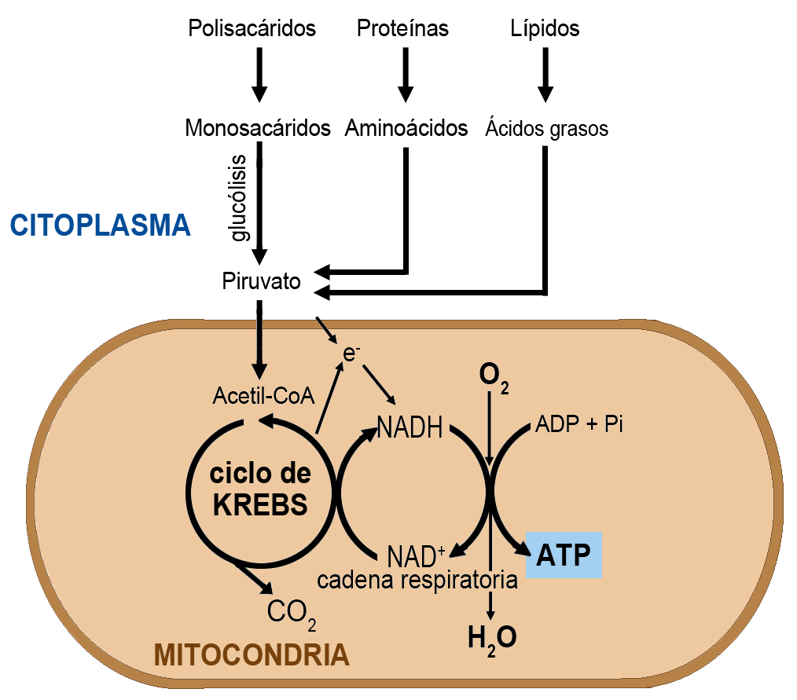

**Figura 2.35.** Esquema simplificado de la respiración celular (cmm).

Fermentación

**Fermentación y energía**

La degradación de una molécula de glucosa produce 36 moléculas de ATP mediante res-piración aerobia pero sólo 2 ATP a través de la vía fermentativa.

Algunas células son capaces de degradar biomoléculas orgánicas para obtener energía **sin** utilizar oxígeno. Este proceso ocurre en el citoplasma y conduce a una degradación incompleta de la materia orgánica de modo que, en vez de CO2 y H2O, el producto final es otra molécula orgánica más simple, como el etanol o el ácido láctico. Al ser incompleta la degradación del sustrato, **el rendimiento energético es muy inferior al de la respiración aerobia**.

**Fermentación y energía**

La degradación de una molécula de glucosa produce 36 moléculas de ATP mediante res-piración aerobia pero sólo 2 ATP a través de la vía fermentativa.

Las fermentaciones tiene aplicaciones prácticas en la producción y transformación de alimentos:

* La **fermentación etílica**, realizada por la levadura *Saccharomyces cerevisiae*, que se utiliza en la fabricación de vino, cerveza y pan.
* La **fermentación láctica**, como la conocidas bacterias del género *Lactobacillus*, productoras de yogur y queso.

Algunos organismos procariotas utilizan esta vía de forma exclusiva, son los **anaerobios estrictos.** Otros en cambio realizan el metabolismo aerobio o anaerobio en función de la disponibilidad de oxígeno, son los **anaerobios facultativos**.

El ácido láctico y las “agujetas”

Existe la creencia de que las agujetas que a veces padecemos tras practicar deporte con cierta intensidad se deben a la acumulación de ácido láctico en el músculo. Sin embargo, esto no es así: se deben a microlesiones —rotu-ras de miofibrillas— que sufren los músculos durante el esfuerzo.

Nuestras células musculares utilizan oxígeno en condiciones normales de actividad moderada (actividad diaria o ejercicio *aeróbico*) pero si la demanda energética supera la capacidad de aporte de oxígeno, entran en la vía de fermentación láctica que, aún con un rendimiento energético inferior, permite continuar la contracción muscular.

Relación

Las células son capaces de recibir información del medio (estímulos) y responder de forma adecuada mediante por ejemplo la secreción de sustancias o un movimiento. Del movimiento se ocupa el conjunto de fibras del **citoesqueleto** y puede ser de varios tipos:

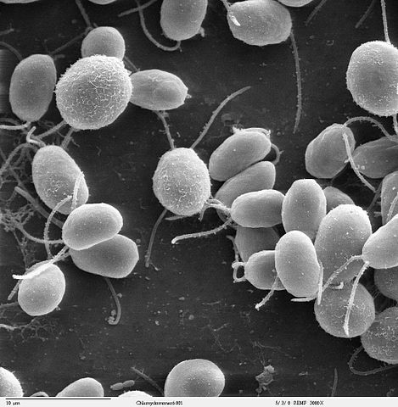

**Figura 2.36.** Células flagela-das. «Chlamydomonas6-1», Dartmouth College - Dominio público vía Wikimedia Commons.

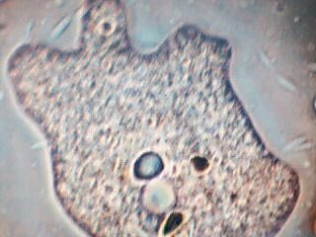

**Figura 2.37.** Ameba. «Amoebe» de Gregorius28 - Trabajo propio. CC BY-SA 3.0 vía Wikimedia Commons.

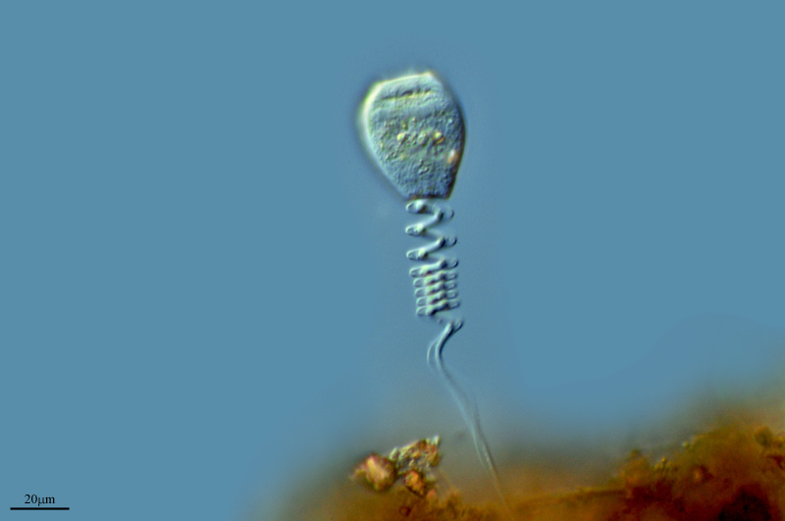

## Figura 2.38. *Vorticella campanula*. Proyecto Agua en flickr (CC BY-NC-SA 2.0).

* **Movimiento vibrátil** se llama al que depende de la presencia de **undulipodios**: **cilios y flagelos**. Los primeros son prolongaciones cortas y numerosas (figura 2.25) mientras que los flagelos aparecen en pequeño número y son muy largos (figura 2.36). Algunos protozoos utilizan unas u otras estructuras para desplazarse en su medio.
* **Movimiento ameboide** es el que realizan células que emiten expansiones del citoplasma (pseudópodos) como amebas y leucocitos (figura 2.37).
* **Movimiento contráctil**: consiste en el deslizamiento de fibrillas del citoesqueleto entre sí de modo que se produce un acortamiento, como el que ocurre en la contracción muscular o en el pedúnculo de algunos organismos unicelulares (figura 2.38).

Reproducción

Las células se reproducen dividiéndose. En los organismos unicelulares esta división origina dos células hijas que son organismos autónomos y en los pluricelulares la división tiene por objetivo el crecimiento del organismo, la reposición de células muertas y la reparación de tejidos y órganos.

La división de una célula siempre ocurre en primer lugar la división del núcleo y luego la división del citoplasma. Así se garantiza que las células hijas portan el material hereditario con toda la información que precisan para su mantenimiento y funciones.

1. **División del núcleo**: ocurre mediante un proceso llamado **mitosis** (o *cariocinesis*), cuya finalidad es asegurar el reparto equitativo del ADN del núcleo.
2. **División del citoplasma:** también llamada *citocinesis*, consiste en la simple división del citoplasma celular sin necesidad de que sea equitativa puesto que las células hijas llevarán a cabo los procesos de síntesis necesarios para fabricar nuevos orgánulos.

El ciclo celular

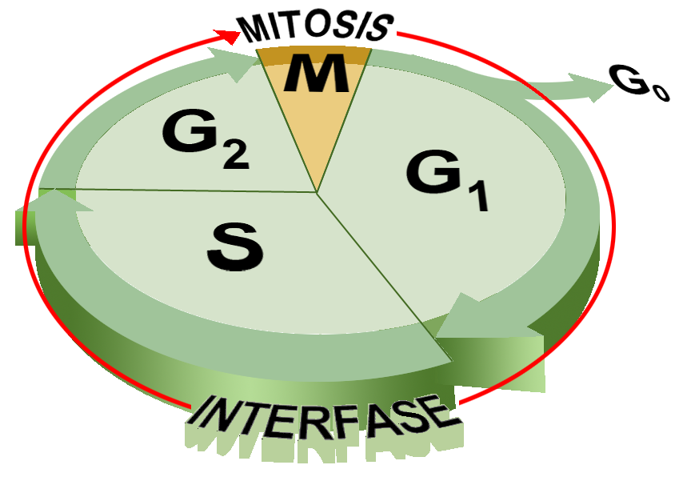

**Figura 2.39**. Ciclo celular. La duración total puede oscilar entre varias horas y algunos años, según el tipo de célula. (cmm).

Desde que se forma una célula por división de otra anterior hasta que ella misma vuelve a dividirse pasa por una serie de etapas que, en conjunto, constituyen el ciclo celular:

Como muestra la figura 2.39, el ciclo celular comprende dos grandes fases: **interfase** y **mitosis** o división propiamente dicha.

* **Interfase**, en que la célula crece y sintetiza las sustancias que necesita para su funcionamiento, como proteínas o el ADN para la siguiente división. A su vez consta de:
* **Fase G1.** Se sintetizan las proteínas necesarias para el crecimiento celular. En células que se diferencian y no se van a dividir más, como las musculares o las neuronas, esta fase es definitiva y se denomina G0.
* **Fase S.** ES una en que se produce la **replicación del ADN** que es necesaria para que, en la división siguiente, cada célula hija posea una copia completa del material genético.
* **Fase G2.** Es la etapa más corta de la interfase, en la que se ocurren los procesos preparatorios para la división de la célula, como la duplicación de los centríolos en las células animales.
* **Fase M** (**mitosis** o de división) que se describe a continuación. Aunque es un proceso continuo, en función de los cambios que van ocurriendo en la célula, la mitosis se divide a su vez en cuatro fases: **profase, metafase, anafase y telofase.**

Mitosis

La mitosis es un proceso enfocado a conseguir el **reparto equitativo** del material genético entre las dos células hijas.

Para entender adecuadamente lo que ocurre a lo largo de las fases de la mitosis, conviene que recordemos cómo es un cromosoma:

|  |  |
| --- | --- |
| **Los cromosomas**  Durante la mitosis, el ADN se condensa y se hacen visibles los cromosomas, en forma de bastón. Como el ADN se duplicó en la fase S de interfase, cada uno presenta **dos cromátidas**, copias idénticas entre sí. Cada cromátida contiene un segmento de ADN unido a proteínas. Se asegura así que una copia completa del ADN celular pasará a cada célula hija.  Las cromátidas están unidas por el **centrómero**, a ambos lados del cual están los cinetocoros que se unirán al huso mitótico.  El número de cromosomas es característico y constante para cada especie y, en general, consta de dos juegos de **cromosomas homólogos**, uno procedente del padre y otro de la madre. | **Figura 2.40.** Cromosoma. |

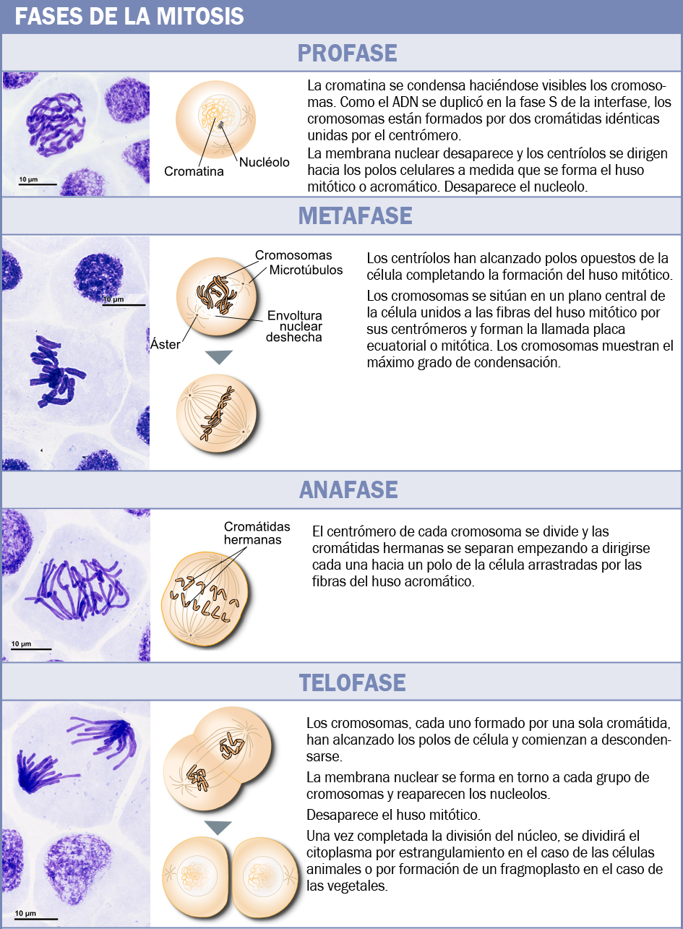

**Figura 2.41. Fases de la mitosis**. Microfotografías By Doc. RNDr. Josef Reischig, CSc. (Author's archive) [CC BY-SA 3.0], via Wikimedia Commons. Dibujos: modificado de Schemazeichnung_Mitose.svg: *Diagrama_Mitosis.svg: Jpablo cad translation: Matt (talk) Diagrama_Mitosis.svg: juliana osorio derivative work: M3.dahl (Schemazeichnung_Mitose.svg Diagrama_Mitosis.svg) [CC BY-SA 3.0], via Wikimedia Commons.

Citocinesis

La división del citoplasma y reparto de orgánulos citoplásmicos, más o menos equitativo puesto que no es necesario que sea exacto como en el caso de los cromosomas, ocurre de forma diferente en células animales y vegetales como consecuencia de la presencia de la pared celulósica:

|  |  |
| --- | --- |
| **Células animales** | **Células vegetales** |
| Se produce un estrangulamiento controlado por fibras del citoesqueleto que divide en dos a la célula: | Se forma un tabique llamado **fragmoplasto** a partir de vesículas del complejo de Golgi. El fragmoplasto posee plasmodesmos. |
|  |  |

**Figura 2.42.** Citocinesis en células animales y vegetales (cmm).

Meiosis

haploides y diploides

Al observar el **cariotipo** de un organismo (figura 2.43) se ve que, en general, hay dos conjuntos de cromosomas morfológicamente idénticos. Decimos que son especies **diploides**. En cambio, hay células, como los **gametos**, que sólo poseen una serie de cro-mosomas, y se denominan **haploides.**

El número de cromosomas de una especie diploide se expresa como 2n cromosomas (por ejemplo, en nuestra especie 2n = 46). La dotación haploide se expresa como n cromosomas. Un gameto humano tendrá n = 23 cromosomas.

Todas las células que forman el organismo pluricelular proceden de sucesivas divisiones mitóticas a partir de la célula huevo o **cigoto** que, a su vez, se originó por la unión de las células sexuales o **gametos**, cada uno de los cuales aporta la mitad de la dotación genética. Pero la cantidad de ADN y el número de cromosomas es constante en cada especie; por ejemplo, el ser humano posee 46 cromosomas (figura 2.44). En consecuencia, los gametos deben llevar la mitad de esa dotación, 23 cromosomas, y no pueden formarse por mitosis, sino que lo hacen mediante otro mecanismo de división del núcleo que da lugar a **cuatro células hijas** con la mitad de cromosomas que la célula inicial tras dos divisiones sucesivas, en la primera de las cuales se reduce el número de cromosomas a la mitad en cada núcleo:

1. **Primera división meiótica**: se emparejan los cromosomas homólogos y se disponen en el plano medio de la célula. Luego, en vez de separarse cromátidas como ocurría en mitosis, se separa cada cromosoma completo de la pareja y se dirige a un polo celular. Al final, cada núcleo ha recibido un cromosoma de cada pareja.
2. **Segunda división meiótica:**  es similar a una mitosis en que se sitúan los cromosomas en el ecuador celular y se separan las cromátidas hacia los polos celulares.

La meiosis es necesaria para mantener constante el número de cromosomas en las especies con reproducción sexual.

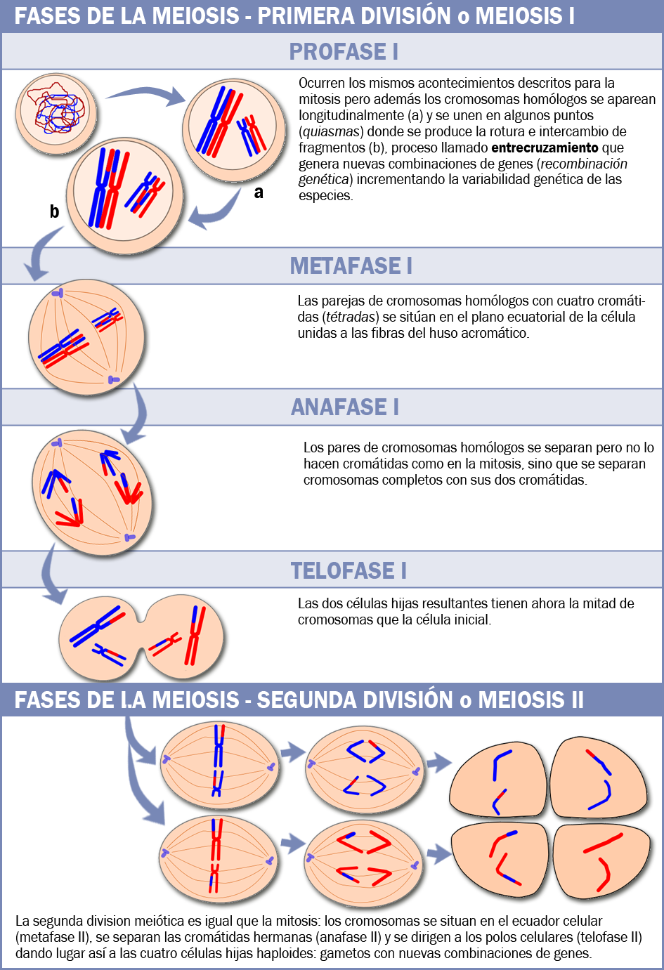

**Figura 2.43.** Las fases de la división celular por meiosis (cmm).

Significado biológico de la meiosis

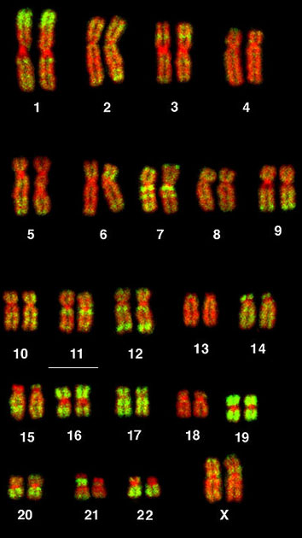

**Figura 2.44.** Cariotipo humano By Andreas Bolzer, Gregor Kreth, Irina Solovei, Daniela Koehler, Kaan Saracoglu, Christine Fauth, Stefan Müller, Roland Eils, Christoph Cremer, Michael R. Speicher, Thomas Cremer [CC BY 2.5 via Wikimedia Commons.

Ya hemos visto que la mitosis produce dos células genéticamente idénticas entre sí. Este tipo de división se da en la proliferación celular que permite el **crecimiento** y la regeneración o sustitución de tejidos de los organismos pluricelulares y también en la **reproducción asexual.**

En cambio la meiosis es imprescindible en la reproducción sexual, en la que intervienen dos individuos cada uno de los cuales aporta la mitad de la información genética del nuevo individuo, resultando éste con una "mezcla" de caracteres de los progenitores.

La reproducción sexual es notablemente más compleja que la asexual, en que un solo individuo es capaz de generar descendientes que son copias genéticamente idénticas al progenitor. Para llevar a cabo la reproducción sexual es necesario invertir en la producción de gametos y conseguir que esos gametos se encuentren con los del sexo contrario y se produzca la fecundación. En muchas ocasiones esto supone enormes dificultades y la dedicación de unos recursos que el organismo podría invertir en su propia supervivencia. Entonces, ¿por qué se adopta la reproducción sexual casi universalmente? ¿Qué ventajas ofrece?

La reproducción asexual no produce variabilidad genética, los descendientes son idénticos entre sí y al progenitor; una variación en las condiciones del medio, puede hacer que la población, que es genéticamente homogénea, carezca de capacidad de adaptación y se extinga. En cambio, la reproducción sexual produce **variabilidad genética** que es muy ventajosa para las poblaciones. A ello contribuye la meiosis por medio del entrecruzamiento. Así, hay tres fuentes de variación asociadas a la reproducción sexual:

1. Los gametos aportan diferentes conjuntos de genes al proceder de progenitores distintos. Esta diferencia será mayor cuanto menor sea el parentesco entre los progenitores.
2. Durante la formación de los gametos se produce el entrecruzamiento apareciendo combinaciones génicas nuevas y al azar en función del número de quiasmas que se formen en cada meiosis.
3. Durante la anafase II los cromosomas homólogos maternos y paternos se distribuyen al azar al separarse, independientemente unos de otros, lo que da lugar a conjuntos de cromosomas nuevos.

La variabilidad genética entre los individuos de una población permite que algunos de ellos puedan ser portadores de combinaciones favorables de caracteres que les permitan sobrevivir ante cambios en las condiciones del medio.

Ciclos biológicos

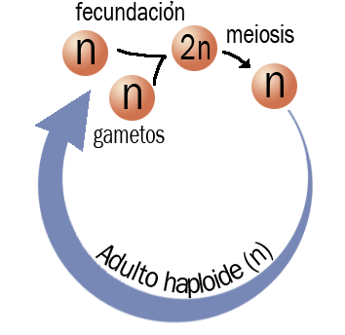

**Figura 2.45.** Ciclo haplonte (cmm).

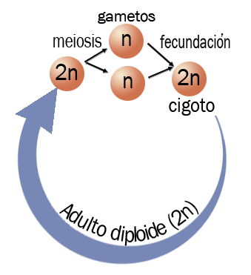

**Figura 2.46.** Ciclo diplonte (cmm).

Con la aparición de la reproducción sexual y de la meiosis, encontramos que ocurre una alternancia de fases nucleares entre dos clases de células: **cigotos diploides**, procedentes de la fecundación y que, por mitosis, pueden originar individuos pluricelulares, y **gametos haploides** procedentes de la meiosis. Según el momento del ciclo vital en que ocurra la meiosis, se distinguen tres tipos de ciclos biológicos:

1. **Ciclo haplonte**, si la meiosis ocurre inmediatamente después de la fecundación originando individuos adultos haploides, como ocurre en algunos hongos y protoctistas.
2. **Ciclo diplonte**,como el de los animales, en que el individuo adulto es diploide y la meiosis se produce para formar los gametos, que son las únicas células haploides.
3. **Ciclo haplodiplonte** o con **alternacia de generaciones**, en cuyo ciclo *alternan* fases haploides y diploides, como ocurre en los vegetales. Hay una fase diploide, el **esporofito**, que produce por meiosis esporas haploides. Las esporas se desarrollan para formar una fase adulta haploide, el **gametofito**, que forma los gametos y, tras la fecundación, el cigoto se desarrolla como un nuevo esporofito diploide. Hay una clara tendencia a la reducción del gametofito. En los musgos (briofitas) es la generación dominante, mientras que en los helechos es una pequeña planta de apenas 1 cm (el prótalo). En las plantas con semillas carece de vida libre: el femenino es el saco embrionario encerrado en el ovario y el masculino es el grano de polen.

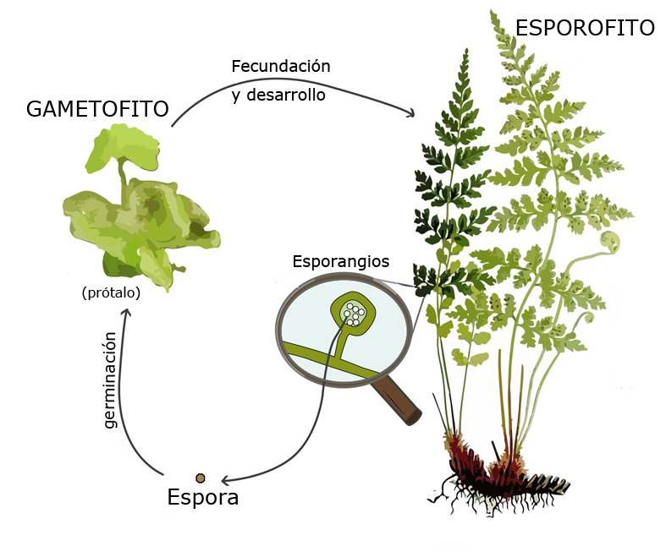

**Figura 2.47.** Ciclo haplodiplonte de los helechos Carl Axel Magnus Lindman [CC BY-SA 3.0], via Wikimedia Commons.

actividades

1. ¿Qué aumento podríamos conseguir con un microscopio que tiene un ocular de 10x y un revólver con tres objetivos de 10x, 40, y 100x?
2. Las siguientes imágenes muestran diversos orgánulos celulares:

|  |  |  |
| --- | --- | --- |
| **a** | **b** | **c** |
| **d** | **e** | **f** |

1. Identifica cada uno de ellos e indica si aparece en células animales, vegetales o en ambas.
2. Indica brevemente cuál es su función en la célula.
3. La mucosa que tapiza los bronquios posee dos tipos de células: unas con cilios (figura 2.25) y otras secretoras de mucus.
4. ¿Qué orgánulos tendrán un gran desarrollo en cada uno de esos tipos celulares?
5. Los cilios son estructuras relacionadas con el movimiento celular. Si las células epiteliales no se desplazan, ¿qué función tendrán los cilios?

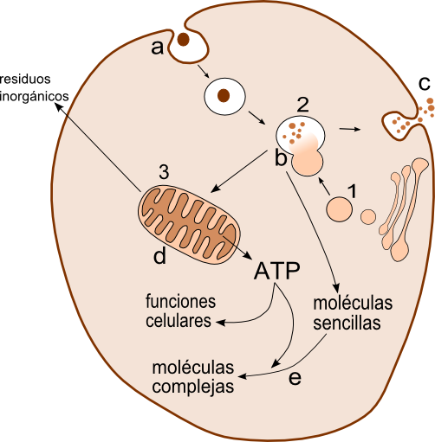

1. La ilustración de la derecha representa una forma de nutrición celular:
2. Nombra los orgánulos señalados con números y los procesos indicados con letras.
3. ¿Qué tipo de nutrición se ha representado y a qué tipo de célula corresponde?
4. Explica razonadamente si cada una de las siguientes afirmaciones es o no correcta:
5. Una célula procariótica autótrofa fotosintética posee cloroplastos.
6. Una célula eucariótica heterótrofa posee mitocondrias y no posee cloroplastos.
7. Una célula eucariótica fotosintética no posee mitocondrias porque tiene cloroplastos.
8. Las células vegetales poseen mitocondrias. Si son células autótrofas con cloroplastos que hacen la fotosíntesis, ¿para qué necesitan mitocondrias?